

МУНИЦИПАЛЬНОЕ ОБРАЗОВАНИЕ

ХАНТЫ-МАНСИЙСКИЙ РАЙОН

Ханты-Мансийский автономный округ – Югра

**АДМИНИСТРАЦИЯ ХАНТЫ-МАНСИЙСКОГО РАЙОНА**

**Р А С П О Р Я Ж Е Н И Е**

от 15.01.2021 № 26-р

*г. Ханты-Мансийск*

Об установлении публичного сервитута

В соответствии со статьями 23, 39.37 – 39.50 Земельного кодекса Российской Федерации, статьей 3.6 Федерального закона от 25.10.2001 № 137-ФЗ «О введении в действие Земельного кодекса Российской Федерации», на основании ходатайства акционерного общества «Югорская региональная электросетевая компания» (далее – АО «ЮРЭСК»)   
от 04.12.2020 № 7610 (входящий администрации Ханты-Мансийского района от 10.12.2020 № 01-Вх-9213) об установлении публичного сервитута:

1. Установить в интересах АО «ЮРЭСК» (ОГРН 1118601002596, ИНН: 8601045152) публичный сервитут в отношении:
   1. Части земельного участка с кадастровым номером 86:02:1211007:1212, расположенного по адресу: Ханты-Мансийский автономный округ – Югра, Ханты-Мансийский район, п. Горноправдинск, ул. Таежная, д. 21.
   2. Части земельного участка с кадастровым номером 86:02:1211007:1439, расположенного по адресу: Ханты-Мансийский автономный округ – Югра, Ханты-Мансийский район,   
      ул. Высокоостровского, д. 10А.
   3. Части земельного участка с кадастровым номером 86:02:1211007:106, расположенного по адресу: Ханты-Мансийский автономный округ – Югра, Ханты-Мансийский район, п. Горноправдинск.
   4. Части земельного участка с кадастровым номером 86:02:0000000:6700, расположенного по адресу: Ханты-Мансийский автономный округ – Югра, Ханты-Мансийский район, п. Горноправдинск.

Публичный сервитут устанавливается с целью размещения существующих объектов электросетевого хозяйства и их неотъемлемых технологических частей, необходимых для организации электроснабжения населения:

сооружение с кадастровым номером 86:02:1211007:1394, наименование: «Комплектная тупиковая двухтрансформаторная подстанция 10/0,4 кВ с двумя трансформаторами 250 кВа, воздух/воздух 2КПТк-т-ВВ-250/10/0,4 к объекту: 36 квартирный жилой дом   
по ул. Таежная в п. Горноправдинск», право собственности зарегистрировано за АО «ЮРЭСК» 18.04.2016   
№ 86-86/001-86/001/012/2016-27/2;

сооружение с кадастровым номером 86:02:1211007:1399, наименование: «Сети электроснабжения 10 кВ» право собственности зарегистрировано за АО «ЮРЭСК» 18.04.2016   
№ 86-86/001-86/001/012/2016-26/2;

сооружение с кадастровым номером 86:02:1211007:1396, наименование: «Сети электроснабжения 0,4 кВ» право собственности зарегистрировано за АО «ЮРЭСК» 18.04.2016   
№ 86-86/001-86/001/012/2016-24/2;

сооружение с кадастровым номером 86:02:1211007:1398, наименование: «Сети электроснабжения 10 кВ. Протяженность кабеля СИП-3 4*(1*50) - 48,9 м» право собственности зарегистрировано   
за АО «ЮРЭСК» 18.04.2016 № 86-86/001-86/001/012/2016-25/2.

1. Утвердить границы публичного сервитута в соответствии   
   с прилагаемой схемой расположения границ публичного сервитута (приложение 1).
2. Публичный сервитут устанавливается сроком на 25 (двадцать пять) лет.
3. Порядок и правила установления охранных зон объектов электросетевого хозяйства и особых условий использования земельных участков, расположенных в границах таких зон, определены постановлением Правительства Российской Федерации от 24.02.2009 № 160 «О порядке установления охранных зон объектов электросетевого хозяйства и особых условий использования земельных участков, расположенных в границах таких зон».
4. Плата за публичный сервитут, установленный в отношении земельных участков, в соответствии с пунктом 4 статьи 3.6. Федерального закона от 25.10.2001 № 137-ФЗ «О введении в действие Земельного кодекса Российской Федерации» не устанавливается.
5. АО «ЮРЭСК»:
   1. Обеспечить выполнение кадастровых работ в отношении частей земельных участков, указанных в пункте 1 настоящего распоряжения и внесение в Единый государственный реестр недвижимости сведений о публичном сервитуте.
   2. Приступить к осуществлению публичного сервитута со дня заключения соглашения о его осуществлении, но не ранее дня внесения сведений о публичном сервитуте в Единый государственный реестр недвижимости.
   3. Обеспечить в порядке, установленном действующим законодательством, заключение с правообладателями земельных участков, указанных в пункте 1 настоящего распоряжения, соглашений об осуществлении публичного сервитута.
   4. Привести земельные участки в состояние, пригодное для использования в соответствии с видом разрешенного использования в срок не позднее, чем три месяца после завершения строительства, капитального или текущего ремонта, реконструкции, эксплуатации, консервации, сноса инженерного сооружения, для размещения которого был установлен публичный сервитут.
6. Департаменту имущественных и земельных отношений в течение пяти рабочих дней со дня принятия решения об установлении публичного сервитута:

7.1. Направить копию решения правообладателям земельных участков, в отношении которых принято решение об установлении публичного сервитута.

7.2. Направить копию решения об установлении публичного сервитута в орган регистрации прав.

7.3. Направить обладателю публичного сервитута копию решения об установлении публичного сервитута, сведения о лицах, являющихся правообладателями земельного участка, сведения о лицах, подавших заявления об учете их прав (обременений прав) на земельные участки, способах связи с ними, копии документов, подтверждающих права указанных лиц на земельные участки.

1. Опубликовать настоящее распоряжение в газете «Наш район» и разместить на официальном сайте администрации Ханты-Мансийского района.
2. Настоящее распоряжение вступает в силу после подписания.

Глава Ханты-Мансийского района К.Р.Минулин

Приложение

к распоряжению администрации

Ханты-Мансийского района

от 15.01.2021 № 26-р

Схема расположения границ публичного сервитута

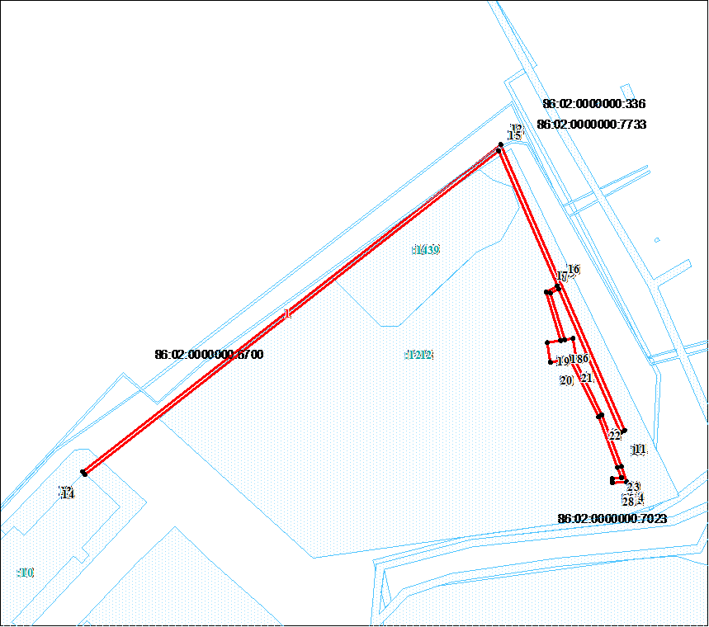

**Масштаб 1:1000**

**:1212**

**:106**

**:10**

**:1439**

Условные обозначения:

|  |  |
| --- | --- |
|  | Граница публичного сервитута |
|  | Характерная точка границы |
| **1,2,3..., n** | Надписи номеров характерных точек |
|  | Граница кадастрового квартала |
| **86:02** | Номер кадастрового района, квартала |
| **:1212** | Кадастровый номер земельного участка |
|  | Граница земельного участка по сведениям ЕГРН |

|  |  |  |  |  |  |  |
| --- | --- | --- | --- | --- | --- | --- |
| Сведения о местоположении границ публичного сервитута | | | | | | |
| 1. Система координат МСК 86 | | | | | | |
| 2. Сведения о характерных точках границ публичного сервитута | | | | | | |
| Обозначение характерных точек границы | Координаты, м | | | | Метод определения координат и средняя квадратическая погрешность положения характерной точки (Мt), м | Описание закрепления точки |
| X | | Y | |
| 1 | 2 | | 3 | | 4 | 5 |
| 1 | 856210.64 | | 2716587.97 | | 1.00 | Закрепление отсутствует |
| 2 | 856214.48 | | 2716586.61 | | 1.00 | Закрепление отсутствует |
| 3 | 856227.78 | | 2716581.72 | | 1.00 | Закрепление отсутствует |
| 4 | 856242.32 | | 2716574.56 | | 1.00 | Закрепление отсутствует |
| 5 | 856242.40 | | 2716575.00 | | 1.00 | Закрепление отсутствует |
| 6 | 856247.34 | | 2716574.20 | | 1.00 | Закрепление отсутствует |
| 7 | 856247.02 | | 2716572.08 | | 1.00 | Закрепление отсутствует |
| 8 | 856258.92 | | 2716568.43 | | 1.00 | Закрепление отсутствует |
| 9 | 856260.06 | | 2716570.59 | | 1.00 | Закрепление отсутствует |
| 10 | 856223.40 | | 2716586.45 | | 1.00 | Закрепление отсутствует |
| 11 | 856223.80 | | 2716587.37 | | 1.00 | Закрепление отсутствует |
| 12 | 856297.24 | | 2716555.58 | | 1.00 | Закрепление отсутствует |
| 13 | 856213.12 | | 2716448.38 | | 1.00 | Закрепление отсутствует |
| 14 | 856212.34 | | 2716448.98 | | 1.00 | Закрепление отсутствует |
| 15 | 856295.64 | | 2716555.18 | | 1.00 | Закрепление отсутствует |
| 16 | 856260.98 | | 2716570.19 | | 1.00 | Закрепление отсутствует |
| 17 | 856259.42 | | 2716567.23 | | 1.00 | Закрепление отсутствует |
| 18 | 856246.86 | | 2716571.07 | | 1.00 | Закрепление отсутствует |
| 19 | 856246.30 | | 2716567.55 | | 1.00 | Закрепление отсутствует |
| 20 | 856241.30 | | 2716568.35 | | 1.00 | Закрепление отсутствует |
| 21 | 856242.16 | | 2716573.52 | | 1.00 | Закрепление отсутствует |
| 22 | 856227.38 | | 2716580.80 | | 1.00 | Закрепление отсутствует |
| 23 | 856214.14 | | 2716585.65 | | 1.00 | Закрепление отсутствует |
| 24 | 856211.50 | | 2716586.61 | | 1.00 | Закрепление отсутствует |
| 25 | 856211.28 | | 2716584.28 | | 1.00 | Закрепление отсутствует |
| 26 | 856210.52 | | 2716584.40 | | 1.00 | Закрепление отсутствует |
| 27 | 856210.48 | | 2716584.16 | | 1.00 | Закрепление отсутствует |
| 28 | 856210.26 | | 2716584.16 | | 1.00 | Закрепление отсутствует |
| 1 | 856210.64 | | 2716587.97 | | 1.00 | Закрепление отсутствует |
| 3. Сведения о частях границ объекта землеустройства | | | | | | |
| Обозначение части границы | | | | Описание прохождения части границы | | |
| От т. | | До т. | |
| 1 | | 2 | | 3 | | |
| 1 | | 2 | | отсутствует | | |
| 2 | | 3 | | отсутствует | | |
| 3 | | 4 | | отсутствует | | |
| 4 | | 5 | | отсутствует | | |
| 5 | | 6 | | отсутствует | | |
| 6 | | 7 | | отсутствует | | |
| 7 | | 8 | | отсутствует | | |
| 8 | | 9 | | отсутствует | | |
| 9 | | 10 | | отсутствует | | |
| 10 | | 11 | | отсутствует | | |
| 11 | | 12 | | отсутствует | | |
| 12 | | 13 | | отсутствует | | |
| 13 | | 14 | | отсутствует | | |
| 14 | | 15 | | отсутствует | | |
| 15 | | 16 | | отсутствует | | |
| 16 | | 17 | | отсутствует | | |
| 17 | | 18 | | отсутствует | | |
| 18 | | 19 | | отсутствует | | |
| 19 | | 20 | | отсутствует | | |
| 20 | | 21 | | отсутствует | | |
| 21 | | 22 | | отсутствует | | |
| 22 | | 23 | | отсутствует | | |
| 23 | | 24 | | отсутствует | | |
| 24 | | 25 | | отсутствует | | |
| 25 | | 26 | | отсутствует | | |
| 26 | | 27 | | отсутствует | | |
| 27 | | 28 | | отсутствует | | |
| 28 | | 1 | | отсутствует | | |